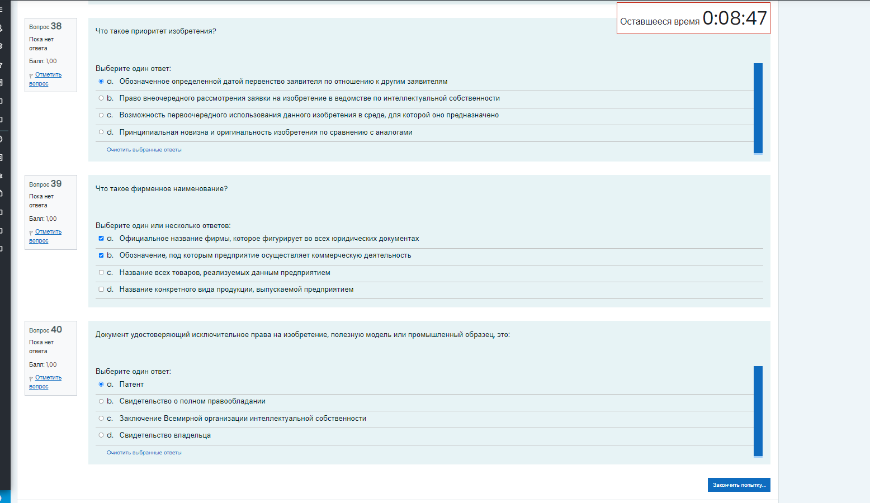

Что такое приоритет изобретения?

А) обозначенное определенной датой первенство заявителя по отношению к другим заявителям

Что такое фирменное наименование?

b) Обозначение, под которым предприятие осуществляет коммерческую деятельность

Документ удостоверяющий исключительное права на изобретение, полезную модель или промышленные образец это:

a)Патент



Что среди перечисленного признается промышленным образцом:

К **промышленным образцам** относится художественно-конструкторское решение изделия, определяющее его внешний вид, т.е. дизайн изделия.

Что среди перечисленного относится к объектам, которым не предоставляется патентная охрана:

a)Сорт яблони Дачница

d) Метод вычисления предела с помощью правила Лопиталя

Что среди перечисленного относится к объектам промышленной собственности:

b) Изобретения

d) Полезные модели

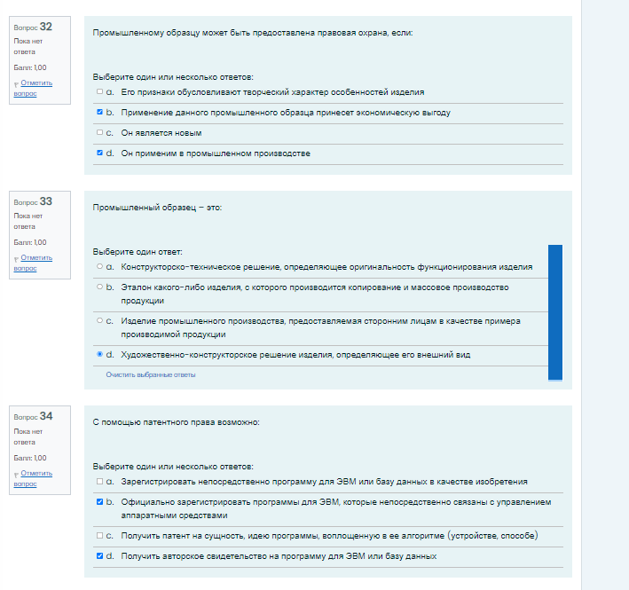

Промышленному образцу может быть предоставлена правовая охрана, если:

c) Он является Новым

d) Он применим в промышленном производстве

Промышленный образец – это:

художественно-конструкторское решение изделия, определяющее его внешний вид

С помощью патентного права возможно: a, d

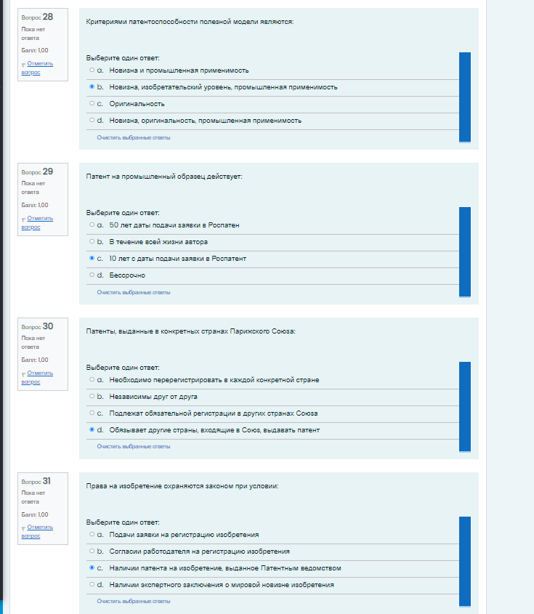

Критериями патентоспособности полезной модели являются: b) новизна, изобретательский уровень, промышленная применимость

Патент на промышленный образец действует: с) 10 лет

Патенты, выданные в конкретных странах Парижского Союза:

Права на изобретение охраняются законом при условии:

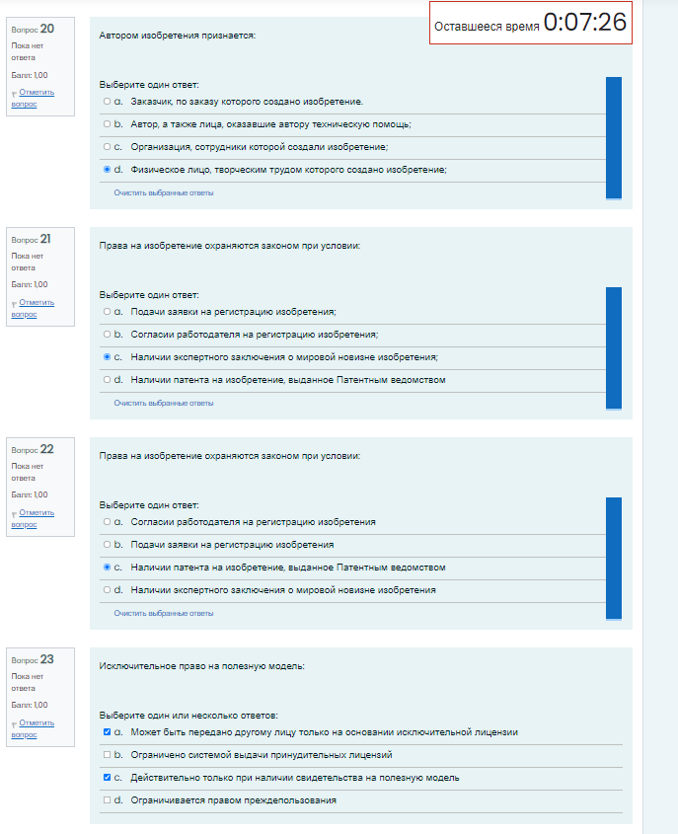

Автором изобретения признается:

Права на изобретение охраняются законом при условии:

Права на изобретение охраняются законом при условии:

Исключительное право на полезную модель:

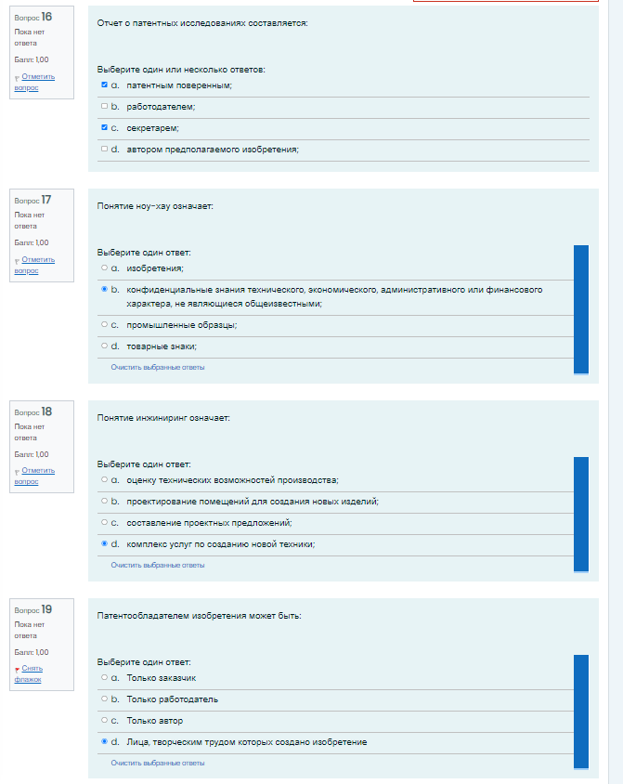

Отчет о патентных исследованиях составляется:

Понятие ноу-хау означает:

Понятие инжиниринг означает

Патентообладателем изобретения может быть:



Срок действия товарного знака:

Формальная экспертиза заявки на изобретение это:

Патент выдается:

Полезная модель это:

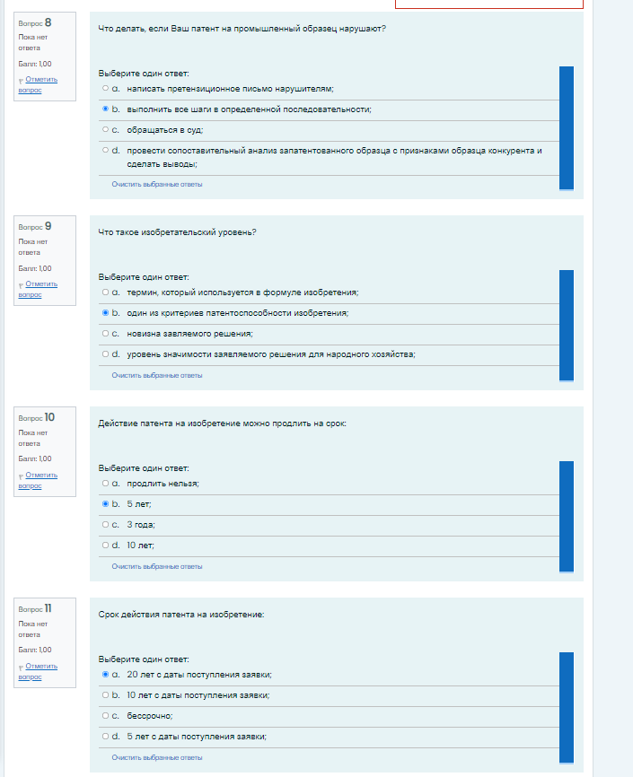

Что делать, если Ваш патент на промышленный образец нарушают?

Что такое изобретательский уровень?

Действие патента на изобретение можно продлить на срок:

Срок действия патента на изобретение:

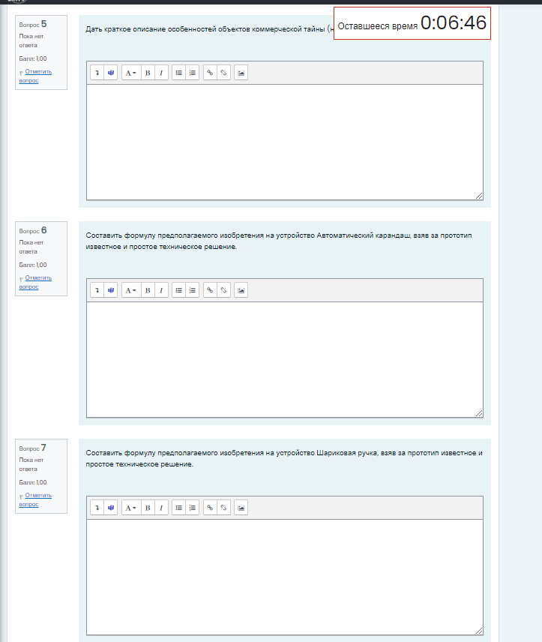

Дать краткое описание особенностей объектов коммерческой тайны:

Составить формулу предполагаемого изобретения на устройство автоматический карандаш, взяв за прототип известное и простое техническое решение

Составить формулу предполагаемого изобретения на устройство Шриковая ручка, взяв за прототип известное простое техническое решение

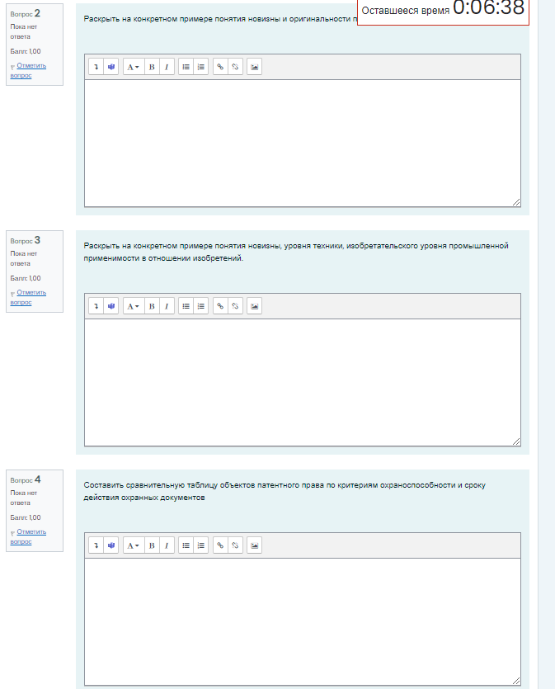

Раскрыть на конкретном примере понятие новизны, оригинальности

Раскрыть на конкретном примере понятия новизны, кровня техники, изобретательского уровня промышленной применимости изобретений

Составить сравнительную таблицу объектов патентного права по критериям охраноспособности и сроку действия охранных документов

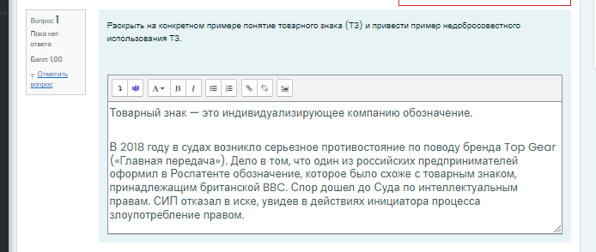

Раскрыть на конкретном примере понятие товарного знака (ТЗ) и привести пример недобросовестного использования ТЗ

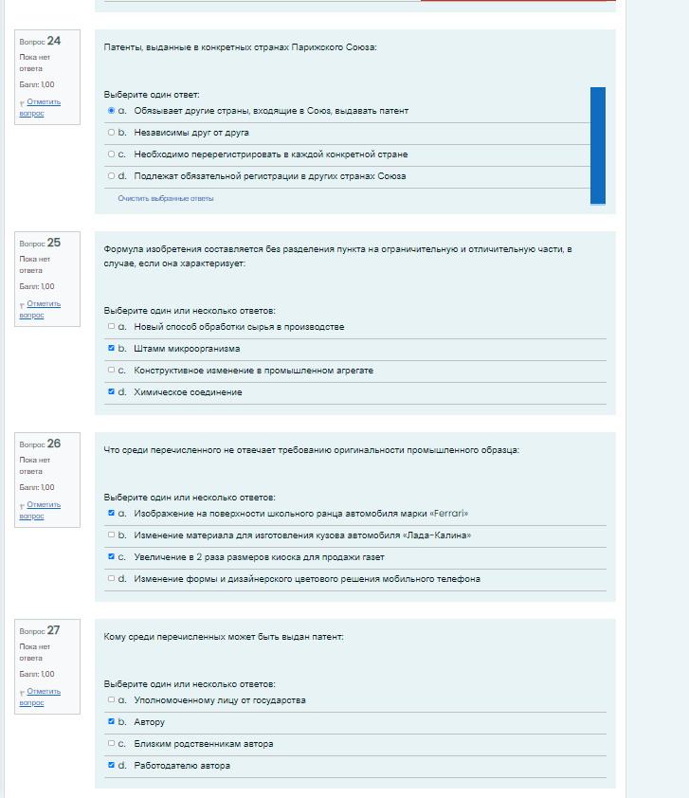

Патенты, выданные в конкретны станах Парижского Союза:

Формула изоретения составляется без разделения пункта на ограничительную и отличительную части, в случае, если она характеризует:

Что среди перечисленного не отвечает требованию оригинальности промышленного образца:

Кому среди перечисленных может быть выдан патент: